

|  |
| --- |
| EXTRACT, TRANSFORM, LOAD  Labwork 4  Core PL/SQL |

Оглавление

1 Package to load dim data 3

1.1 Таблицы. 3

1.2 Загрузка Данных 5

2 Implicit cursor 5

3 Explicit cursor 7

4 Using merge 9

# Package to load dim data

## Таблицы.

Таблицы WRK слоя BL_CL содержат данные загруженные из экстернал таблиц без применения трансформации. Таблицы CLS слоя BL_CL имеют структуру типа 3НФ, но без использования ограничений целостности. Данные трансформируются при переходе из WRK в CLS. При загрузке данных я использовала явные и неявные курсоры.

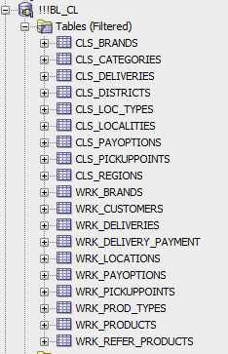

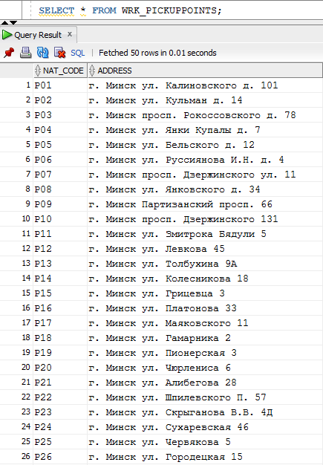

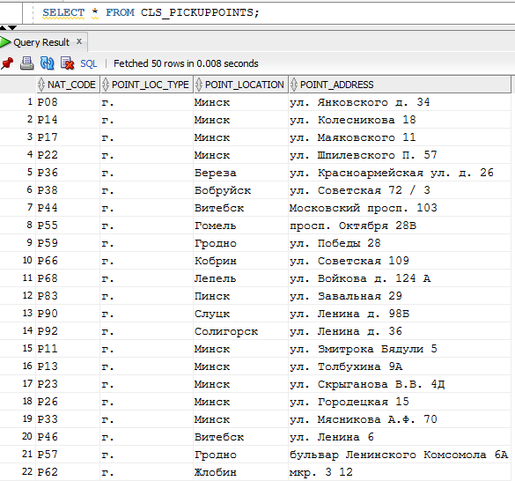

Таблицы CE слоя 3НФ загружаются из CLS с помощью Merge и ид генерируются с использованием sequence.

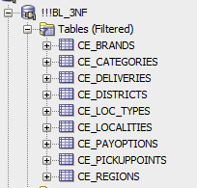

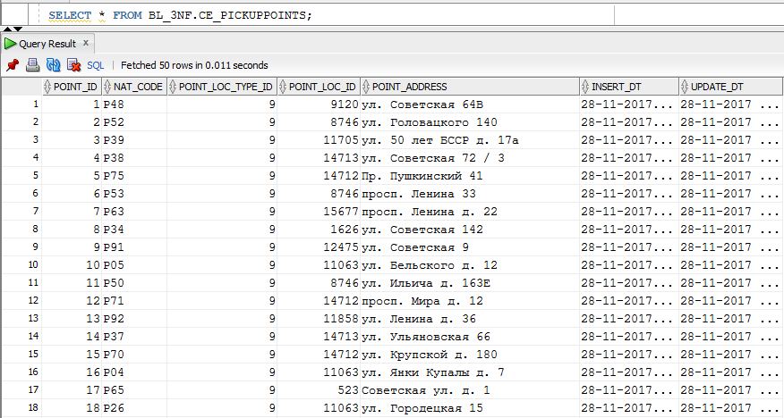

## Пакеты для Загрузки Данных

У меня загрузка каждой сущности производится в отдельном пакете. Пакет состоит из спецификации и тела, и в большинстве своем содержит три процедуры, каждая из которых производит загрузку в wrk, cls и ce таблицы соответственно. Например:

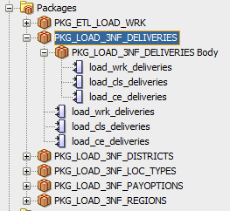

Процедуры загрузки данных возвращают один и тот же результат, при одинаковых входных данных.

# Implicit cursor

Примерами неявных курсоров являются INSERT, UPDATE, или SELECT INTO. Оператор DML, который находится в секции выполнения или исключения блока PL/SQL, являются неявными курсорами. Неявные курсоры не обязательно должны быть DECLAREd, OPENed, FETCHed или CLOSEd. Неявные атрибуты курсора указываются с помощью курсора SQL, таким является, например, SQL%ROWCOUNT, использующийся для подсчет записей в курсоре.

Пример неявного курсора:

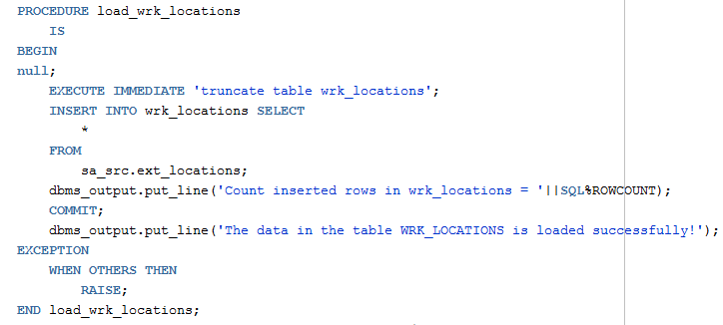

Выполнение:

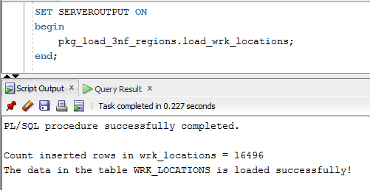

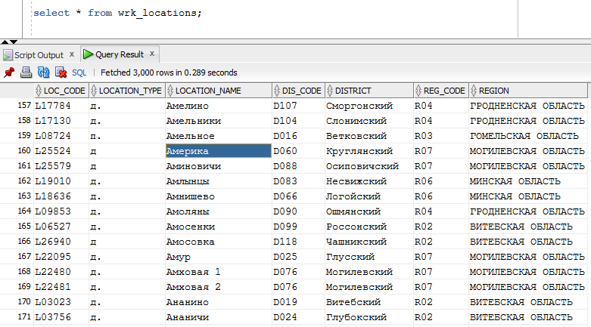

# Explicit cursor

Явный курсор - это курсор, который нужно создать явно, а затем управлять им. Нужно объявить и определить явный курсор, указать ему имя и связать его с запросом. Курсоры бывают с параметрами и без.

Пример явного курсора без параметра:

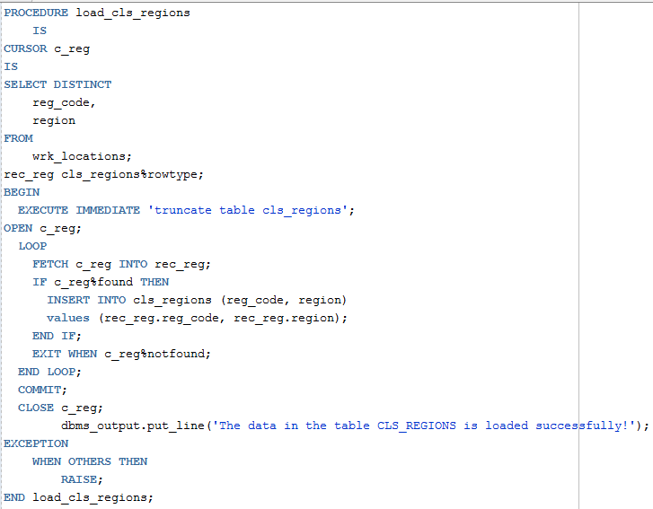

Выполнение:

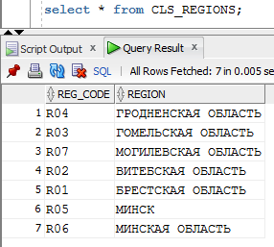

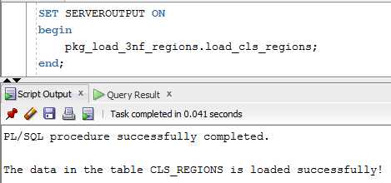

В exit task я не использовала курсоры с параметром, но делала их в classwork. Пример явного курсора с параметром:

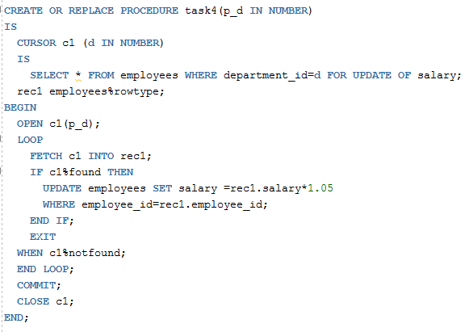

# Using merge

Merge хорош, когда нужно при определенных совпадениях сделать update данных, а в противном случае INSERT или DELETE. В нашем случае подходит для заполнения таблиц CE на слое 3НФ.

Пример использования:

